Інформація на сайт НМЦ ( Новини, Семінари)

25 лютого 2016 року на базі Комунального закладу освіти “Навчально-виховний комплекс №33 «Маріїнська багатопрофільна гімназія-загальноосвітній навчальний заклад І ступеня» Дніпропетровської міської ради проведено семінар-практикум для резерву керівних кадрів за темою «Формування духовних і моральних цінностей особистості в контексті діяльності громадсько активної школи».
Відкрила семінар методист науково-методичного центру управління освіти та науки Дніпропетровської міської ради Башкатова Л.М. Директор НВК №33 Яворенко Л.Е. познайомила учасників семінару з основними напрямками роботи навчального закладу, презентувала досвід роботи «150 років милосердя і добра».
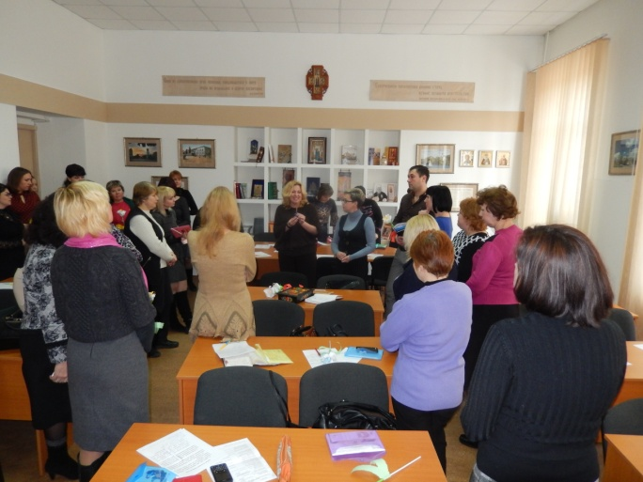
Практичний модуль розпочався інтерактивним заняттям фокус-групи «Маріїнська гімназія – епоха, події, особистості». Заняття провела вчитель іноземних мов та християнської етики Скакун Н.М.
Перед відвіданням уроків відбулась екскурсія «Шляхами історії гімназії».
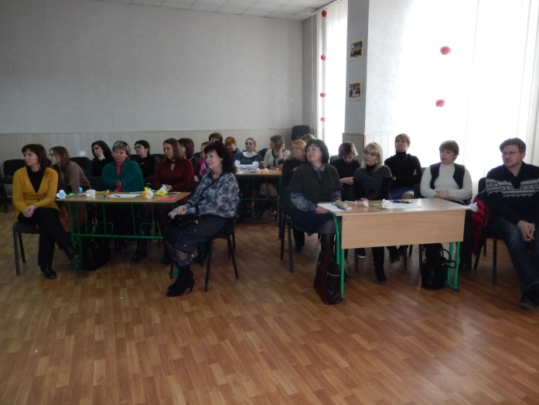
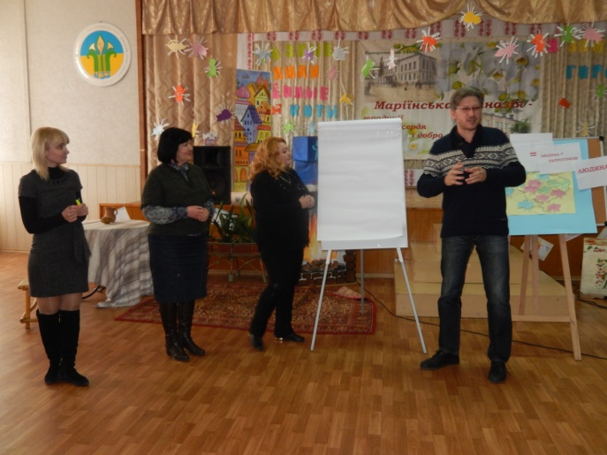
Досвідчені вчителі гімназії презентували свої здобутки та наробки, свою майстерність, різноманітні форми та методи роботи з учнями на фрагментах уроків: християнської етики у 3-му та 7-му класах (вчителі Пелипенко О.А., Щербак В.О); вчитель зарубіжної літератури Морохова В.М. презентувала соціальний портрет у 9-му класі «Портрет современного ребенка в картинках и цифрах»; на уроці основ здоров’я вчитель Щербина В.А. показала елементи тренінгу «Чому варто дбати про гарні стосунки»; «Я-для школи, чи школа для мене?» - така актуальна тема прозвучала на уроці 10-го класу, який було проведено у формі дебатів . Провела урок вчитель історії Бреус О.Ю.
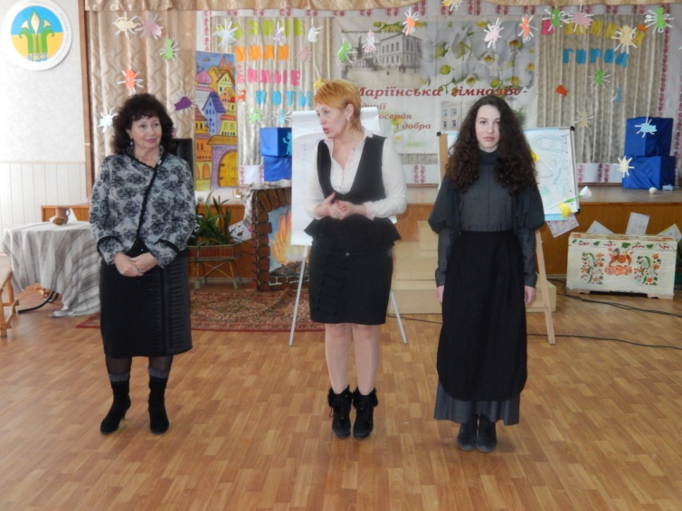
На завершення учасникам семінару було представлено інтерактивну виставу у виконанні учнів гімназії «Різні люди, теплі коти, і холодна зима», яка розкрила аспекти моральних та духовних цінностей людини, небайдужого ставлення до всього живого. Підведення підсумків семінару пройшло у формі відкритого форуму «Чи можливе плекання духовно-моральних цінностей в сучасному світі?», де всі учасники заходу поділились на 5 груп і представляли батьків, громадськість, владу, духовенство, вищу школу. Кожна команда представила проект відповіді на запитання форуму та виробила рекомендації для навчального закладу з теми семінару.
.
Рекомендації семінару:
1.Організовувати роботу педагогічного колективу на глибоке і всебічне вивчення кожного школяра, застосовувати педагогічно доцільні прийоми та методи впливу на учнів.
2.Розвивати та прищеплювати інтерес до здорового способу життя, навичок і потреб у фізичному, психологічному та духовному розвитку дітей.
3.Забезпечувати єдність навчальної, позакласної і позашкільної роботи з учнями.
4.Вчителям в урочній та позаурочній діяльності збагачувати моральний досвід учнів, розвивати потреби у морально-духовному самовдосконаленні.
5.Врахувати рекомендації видатних педагогів та сучасних вчених щодо впровадження емоційних, пізнавальних, вольових та соціальних методів мотивації під час проведення навчальних занять.
6.Озброювати школярів комунікативною майстерністю, знанням кількох іноземних мов як необхідної передумови успішної соціальної і трудової діяльності в сучасному світі.
7.Організовувати і проводити благодійні акції з гуманітарної допомоги ветеранам, інвалідам, дітям-сиротам.
8.Виховувати в учнів інтерес до книги, до літератури,проводити зустрічі з письменниками, поетами та акторами, відвідувати музеї, театри для духовного збагачення учнів.
9. Педагогічним колективам навчальних закладів започаткувати нову форму робот и з батьківською громадськістю,налагодити пряме спілкування із працівниками місцевих органів управління освітою, охорони здоров’я,правоохоронних структур, психологами, працівниками соціальних служб тощо.
10. Забезпечити діяльність консультативних пунктів, батьківських всеобучів, семінарів-практикумів для батьків шкільних батьківських рад через систему освітніх округів щодо визначення ролі сім’ї у морально-духовному вихованні дітей.

Директор науково-методичного центру О.В.Саєнко
Методист науково-методичного центру Л.М.Башкатова

